
Budokan – centrum bojových umění A.Grůza – Pekařská 18, 602 00 Brno
Mobil : +420 721 328 832 www.budokan.cz e-mail: camp@budokan.cz

BUDOKAN – CENTRUM BOJOVÝCH UMĚNÍ

pro Vás připravilo

S O U S T Ř E D Ě N Í U M O Ř E
Obracíme se na Vás – na instruktory, trenéry a učitele klubů a oddílů všech různých stylů bojových umění a sportů s nabídkou pobytů u moře s možností vytvoření si vlastního programu.

Co můžeme nabídnout?

- možnost cvičení u moře, v lesních prostorech nebo na betonovém parketu před kempem

- program soustředění si určíte sami dle Vašeho zaměření

- zajištění odvozu a dovozu Vašeho vybavení např. box pytle, lapy, atd.

- zajištění místa odjezdu dle Vašeho požadavku

- nabízíme zajímavou provizi a volná místa (vše je individuální)
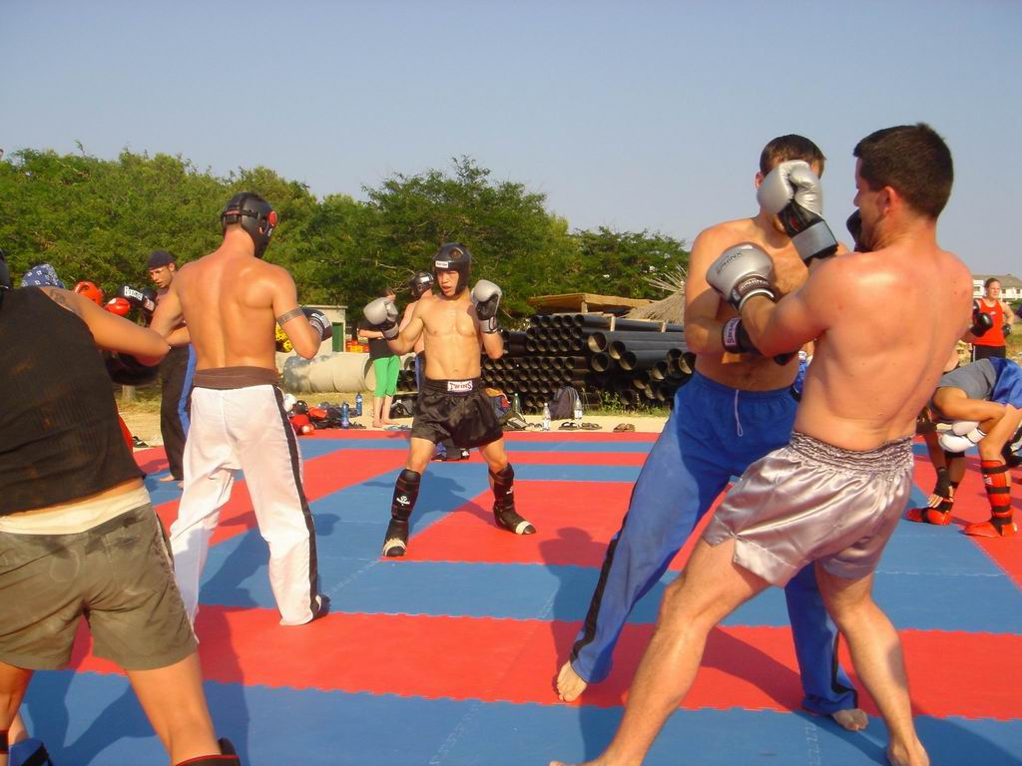
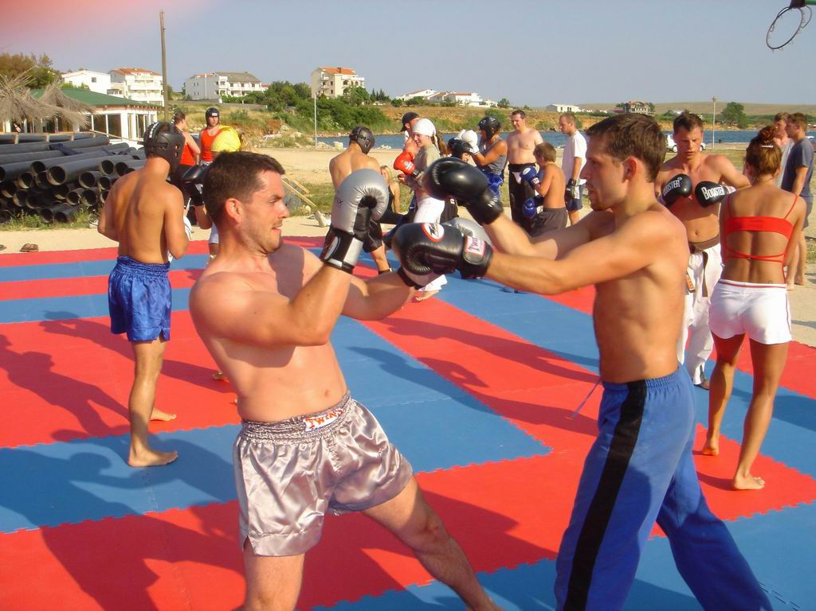


Chorvatsko – ostrov Pag – Povljana
Povljana
náleží do oblasti severní Dalmácie, tzv. Zadarské riviéry. Od hlavního města ostrova Pagu je vzdálená jen 13 km, od Zadaru jen 40 km. Tato bývalá rybářská osada se stala za poslední roky turisticky nejdynamičtěji se rozvíjejícím městečkem na ostrově Pag.

Kemp TOMI:
Poloha mezinárodního kempu je asi 100 m od moře a asi 800 m od centra Povljany. Vyniká zalesněností celého areálu a garantuje strávení pohodlné dovolené. Před kempem máte možnost posezení v baru Neptun s překrásným výhledem na otevřené moře. Dominantou baru je rybářská loď vylovená z hlubin Jadranu.

Ubytování: Ve 4-6 lůžkových stanech se dvěmi samostatnými ložnicemi.

Stravování: - vlastní stravování
- plná penze, nápoj ke stravě zdarma

Pláž: Písečná – vzdálenost od kempu asi 250 m. Pozvolný přístup do moře.
Oblázkově–kamenitá – vzdálenost od kempu asi 150 m. Pozvolný přístup do moře.

Termíny: Cena bez stravy: Cena s plnou penzí:
12. 8. – 21. 8. 2005 3 790,- Kč/os. 5 090,- Kč/os.
19. 8. – 28. 8. 2005 3 690,- Kč/os. 4 990,- Kč/os.
26. 8. – 04. 9. 2005 2 990,- Kč/os. 4 290,- Kč/os.
02. 9. – 11. 9. 2005 2 490,- Kč/os. 3 790,- Kč/os.

Ceny zahrnují:
Dopravu autobusem z Brna, ubytování ve stanech, plnou penzi, služby personálu, garanční pojištění CK, DPH.

Ceny nezahrnují:
- příplatek za svoz – dle Vašeho požadavku;
- pobytovou taxu: dospělá osoba cca 8 HRK/noc, mládež 12-18let 50% a děti do 12let zdarma.

Další informace na www.tomitour.com nebo nonstop linka 604 900 560.

